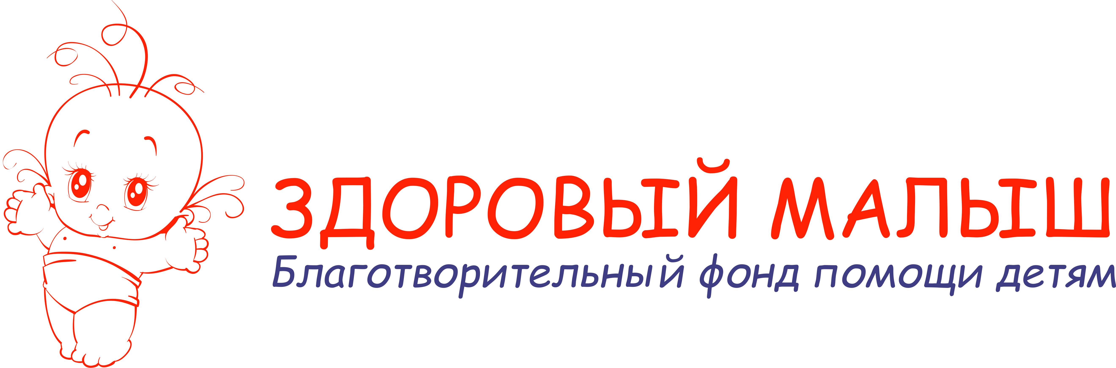
Реквизиты
Полное наименование Фонда: Благотворительный фонд помощи детям с врожденной патологией сердца, онкологическими и иными тяжелыми заболеваниями
«Здоровый малыш»
Сокращенное наименование Фонда: БФ «Здоровый малыш»
КПП: 420501001
ОГРН: 1124200000407
Наименование банка: Кемеровское отделение №8615 ПАО Сбербанк г. Кемерово
Р/С: 40703810626000049016
К/С: 30101810200000000612
БИК: 043207612
Почтовый адрес: 650070, Кемерово, пр-т. Молодежный, д.6, к.90.

